Video SDK
软件规格说明书
Software Specification Document
AXDC-Video-SDK-SSD-1.0.5

RECORD OF CHANGES
Version | Date | Chapter | Description | Reviser
1.0.0 | 2012/12/19  ~2012/12/31 | All | Initial Version | Xianfeng.yan
1.0.1 | 2013.1.16 | 2.1 | Add detailed product perspective | Xianfeng.yan
1.0.2 | 2013.1.21 | 5 | Property interface | Xianfeng.yan
1.0.3 | 2013.1.28 | 5 | Property & method | Xianfeng.yan
1.0.4 | 2013.2.5 | 5 | Demo, render | Xianfeng.yan
1.0.5 | 2013.2.16 | 5 | Capture property and method | Xianfeng.yan

TABLE OF CONTENTS
1 介绍Introduction 4
1.1 目的 Purpose 4
1.2 范围 Scope 4
1.3 文档约定 Document Conventions 4
1.4 预期的读者和阅读建议 Intended Audience and Reading Suggestions 4
1.5 名词定义和缩写 Definitions, acronyms, and abbreviations 4
1.5.1 名词定义 4
1.5.2 缩略词定义 4
1.6 参考文件 References 5
1.7 调适Tailoring 5
2 综合描述Overall Description 5
2.1 产品视图 Product Perspective 5
2.1.1 概念图 5
2.1.2 产品视图 6
2.2 产品功能 Product Features 6
2.3 操作环境 Operating Environment 6
2.4 客户的要求、限制与遵循的规范 Customer Request, Constraints and Standards compliance 6
2.5 假设和依赖 Assumptions and Dependencies 7
2.6 需求分配 Requirements Allocation 7
3 功能性需求 Functional Requirements 8
3.1 概述 Overview 8
3.2 软件接口 System interfaces 8
3.3 用户接口 User interfaces 8
3.3.1 数据结构及宏定义 8
3.3.2 Error Code 8
3.3.3 Static API 8
3.3.4 Capture 8
3.3.5 Render 8
3.3.6 Recorder 8
3.3.7 Decoder 8
3.4 软件使用 Software Usage 9
4 非功能需求Nonfunctional Requirements 9
4.1 性能需求Performance requirements 9
4.2 资源需求 Resource requirements 9
4.3 其他特殊需求 Special requirements 9
5 设计方案 10
5.1 概述 Overview 10
5.1.1 设计方法及原则 10
5.1.2 系统结构设计 10
5.1.3 分析与决策记录 10
5.1.4 模块的取得方式 10
5.2 接口设计 Interface design 10
5.2.1 OS 10
5.2.2 模块划分 11
5.2.3 其他厂商的SDK 13
5.2.4 基于纯C的设计和基于C++的设计 16
5.2.5 Video与DAQ device的对比 16
5.2.6 Static Method for all module 17
5.2.7 Capture模块分析 19
5.2.8 Render模块分析 30
5.2.9 Recorder模块分析 42
5.2.10 Decoder模块分析 44
5.2.11 Demo功能划分 48
5.2.12 Manual格式及内容分析 48
5.3 调用流程 Calling flow 49
5.3.1 Capture 49
5.3.2 Other 49
6 整合/编译说明 Integration/Build Description 50
6.1 整合/编译环境 50
6.2 整合/编译程序 50
6.3 整合/编译顺序 50
7 风险辨识 Risk Identification 50
附录A Appendix 51

介绍Introduction

目的 Purpose
本文档是对video SDK规格进行描述，包括Capture、Render、Decoder、Recorder。使用户和软件开发者双方对产品的运行环境、功能和性能需求的规定有一个共同的理解；并记录这几个模块的设计内容，以分析阶段的模型作为输入，进行了系统架构、 模块接口以及所有模块内部的设计。从系统静态和动态两个视图进行了描述，对于编码提供稳定的基础。软件代码撰写人员应该可以依此文档为参考进行60%以上的软件代码撰写工作，测试人员应该根据此文档制定测试计划及测试用例的撰写工作。
第一章介绍产品范围和文档的基本内容； 第二章综合描述产品功能和用户需求；第三章分别对于产品的每一个功能进行定义； 第四章描述产品对外的接口需求； 第五、六、七章介绍了产品的非功能性和非技术性的需求。

范围 Scope
Video SDK是使用C++开发的dll，分为Capture、Render、Decoder、Recorder四个模块。
2013Q1实现Render、Decoder、Recorder的全功能版本，而Capture实现仅针对DSPC-8661和DSPC-8662的现有Driver/SDK基础上的简单封装。

文档约定 Document Conventions
无。

预期的读者和阅读建议 Intended Audience and Reading Suggestions
预期的读者 | 建议阅读章节 | 备注
客户 | 第1，2，3，4章 | 无
PM | 第1，2，6，7章 | 无
开发人员 | 全部章节 | 无
软件测试人员 | 第1，2，3，4章 | 无
软件设计审查人员 | 全部 | 无

名词定义和缩写 Definitions, acronyms, and abbreviations

名词定义
无。

缩略词定义
缩略词 | 说明
OSD | On Screen Display

参考文件 References
无。

调适Tailoring
无。

综合描述Overall Description

产品视图 Product Perspective

概念图
该产品是使用c++语言开发的c style的动态库。此产品视图如下所示：
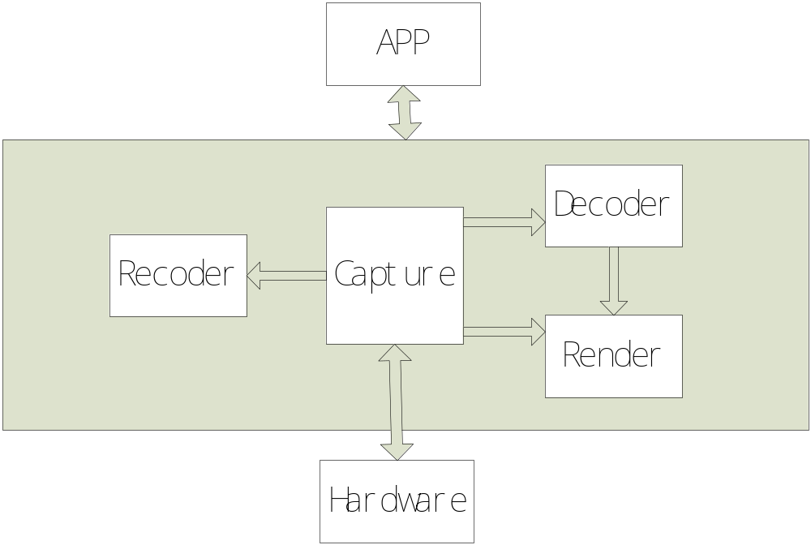

产品视图
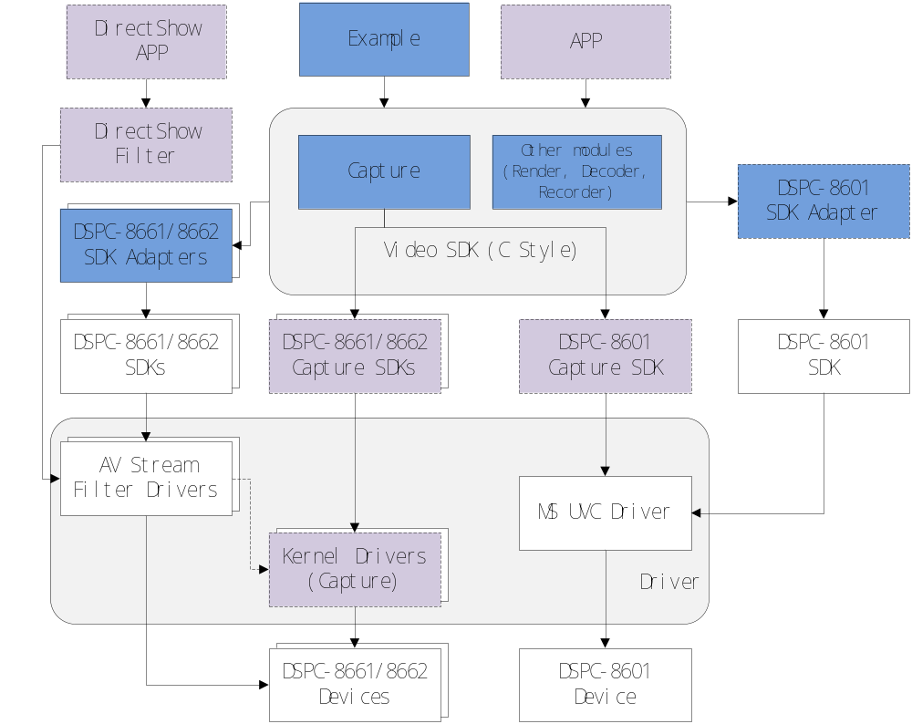
说明：
蓝色填充的实线框是目前正在做的。
蓝色填充的虚线框是支持新设备时的备选方案。
紫色填充的虚线框是未来的规划方案。
白色填充的实体框是现有的依赖组件。

产品功能 Product Features
本产品的功能：参见《Video-SDK-功能规格说明书》；

操作环境 Operating Environment
本产品的操作环境为：
操作系统包括： WindowXP，Windows7（32bit）
demo运行环境： Microsoft VS 2008

客户的要求、限制与遵循的规范 Customer Request, Constraints and Standards compliance
无

假设和依赖 Assumptions and Dependencies
基于现有的DSPC-8661和DSPC-8662的Driver SDK的基础上开发。
可能会有一些由于Driver SDK的功能欠缺所造成的Video SDK无法实现的功能，这些功能不列入此版本的功能规格中，后续再规划。

需求分配 Requirements Allocation
产品功能（参考2.2节） | 需求分配（参考第3.3节）
Capture | 3.3.1
Render | 3.3.2
Recorder | 3.3.3
Decoder | 3.3.4

功能性需求 Functional Requirements

概述 Overview
Video SDK。

软件接口 System interfaces
本产品需要外部提供的接口为：无。

用户接口 User interfaces
本文档所列接口是针对Video SDK，具体的某块设备可能不会支持所有的接口，这是必然的。在针对具体设备测试时，会另有一份支持列表，说明所支持的功能及限制。

数据结构及宏定义

模块类型
Typedef enum _AV_TYPE{
AV_Device,
AV_Video,
AV_Audio,
AV_Dio,
AV_Render,
AV_Recorder,
AV_Decoder,
} AV_TYPE, *PAV_TYPE;

Error Code
0表示成功
<0的表示Error
>0的表示warning

Static API
见5.2.6

Capture
见5.2.7.8~5.2.7.10

Render
见5.2.8.9~5.2.8.11

Recorder
见5.2.9.8

Decoder
见5.2.10.4

软件使用 Software Usage
提供DLL以及相应的头文件和库文件。

非功能需求Nonfunctional Requirements

性能需求Performance requirements
N/A

资源需求 Resource requirements
N/A

其他特殊需求 Special requirements
主要质量属性 | 详细要求
正确性 | 无
完整性 | 无
易用性 | 无

设计方案

概述 Overview

设计方法及原则
本产品采用面向对象的方法设计。

系统结构设计
该产品是使用c++开发的c style的DLL。
各个模块间互相独立。

分析与决策记录
无。

模块的取得方式
 | 开发 | Re-Use | 委外 | Freeware | 购买
Render | Yes
Recorder | Yes
Decoder | Yes |  |  |  | （IPP）
Capture | Yes
Demo | Yes
Manual | Yes

接口设计 Interface design
细节如下。

OS
设计时考虑对下图中所有操作系统的兼容性。测试仅针对XP和Win7 32。
其他平台根据优先级，在时间宽裕的时候，陆续安排测试。发布时，仅宣布支持已测试过的平台。另外，设计到driver是否支持该平台，以及在该平台上运行是否有问题。最好用干净的系统进行测试（考虑申请几块硬盘，安装多系统，专供测试使用）。
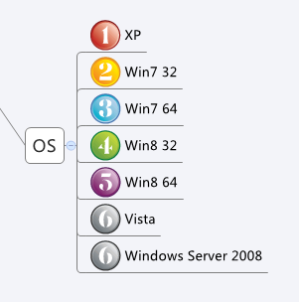

模块划分

背景
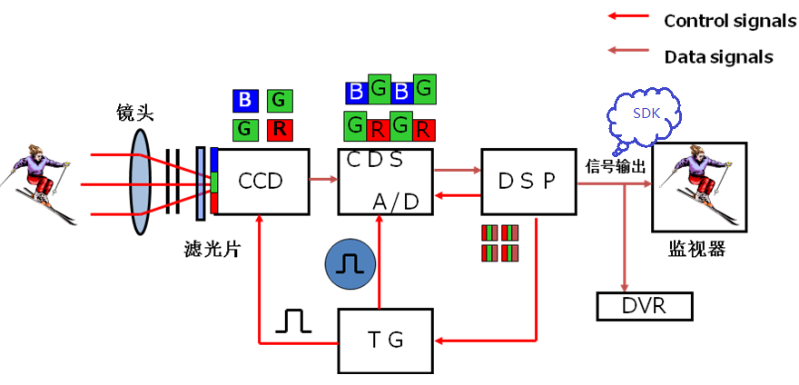

分类
按数据的流向划分，组件的类型：源，过滤器，终端。
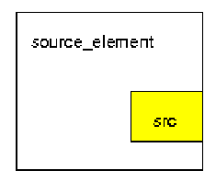
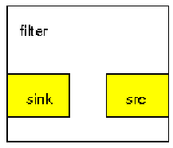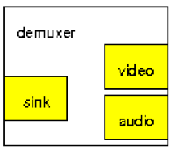
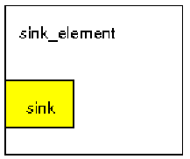

对于Video SDK来说，Capture：源，Decoder：过滤器，Render、Recorder：终端。

状态（初稿，不同模块会有差异）
Idle，Ready，Running，Stopped
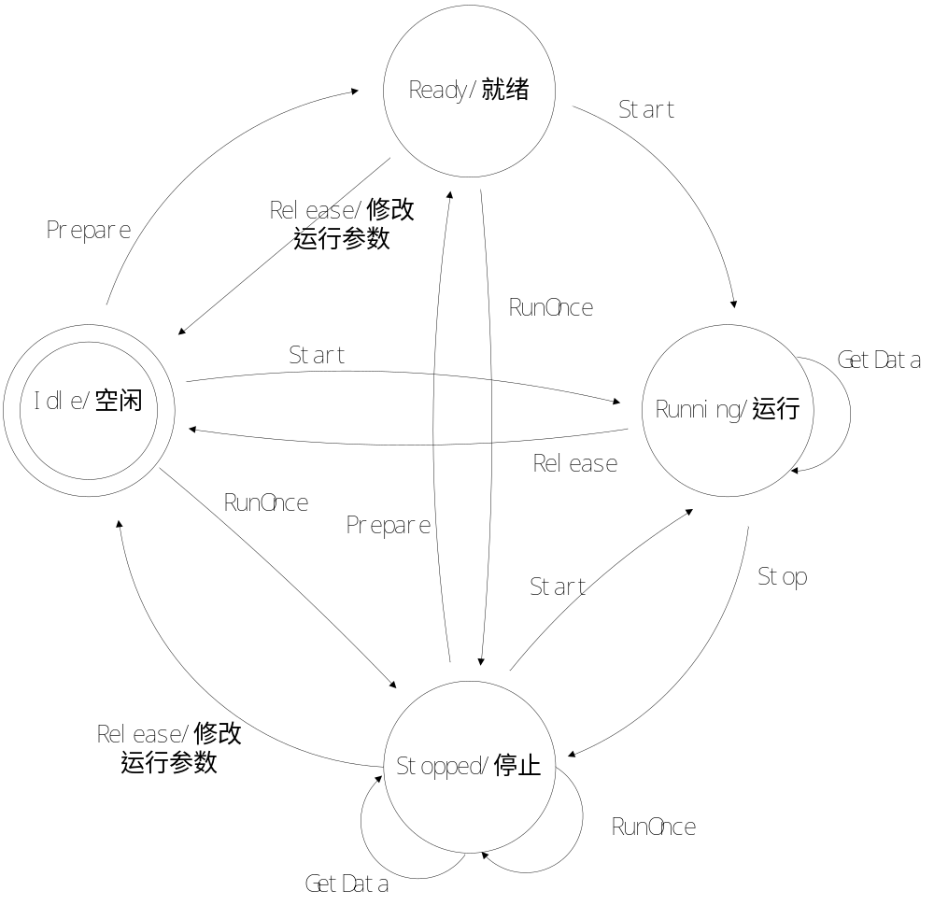

其他厂商的SDK

VideoGrabber DataStead Corp.
基础的音视频模块，以Property，method，event方式封装。所有的功能都在TVideoGrabber这个模块内。可支持多厂商，各种设备的采集，预览等功能，如下图：
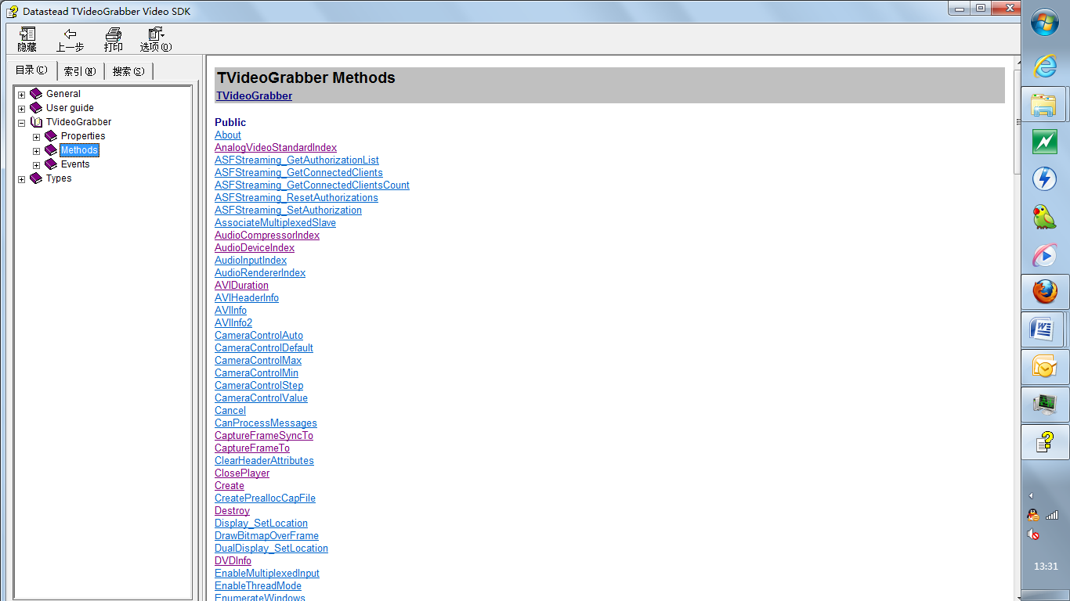

LeadTools Lead Technologies, inc.
主要是面向具体应用的SDK，在我们进行下阶段开发时比较有参考价值。

DX-4000 HikVision
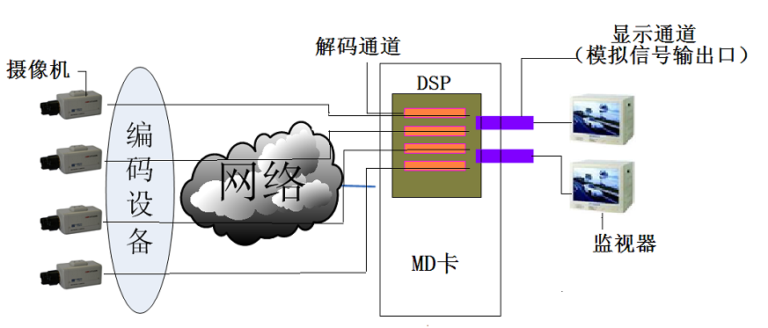
对于所有的DSP以及channel统一编号管理。
- 板卡初始化及卸载
DSP_InitDSPs
DSP_DeInitDSPs
- 板卡信息获取
GetBoardCount
GetDspCount
GetEncodeChannelCount

编码卡API
- 通道打开及关闭
ChannelOpen
ChannelClose
- 视频预览
StartVideoPreview
StopVideoPreview
- 视频参数的设置及获取
对比度等4个参数
SetVideoPara
GetVideoPara
视频信号设置（制式、状况、）
SetDefaultVideoStandard
SetVideoDetectPrecision
视频编码参数设置
主通道/子通道切换
SetupSubChannel
主通道码流
SetStreamType
子通道码流
SetSubStreamType
设置编码分辨率
SetEncoderPictureFormat
设置码率及码流控制模式
SetupBitrateControl
设置码流封装格式
SetStreamPackType
- 开始及停止原始数据流捕获
SetImageStream
RegisterImageStreamCallback
- 编码数据流捕获
RegisterStreamDirectReadCallback
RegisterMessageNotifyHandle
RegisterStreamReadCallback
ReadStreamData
- 开启及停止录像
StartVideoCapture
StartSubVideoCapture

基于纯C的设计和基于C++的设计

C style
导出函数是C style的，内部实现也是C style的。

C++ style
导出函数是C style的，内部实现是C++ style的。
引入对象的机制，对各模块用Property，method，event进行抽象。
Method中只保留最基本的参数，其他的参数在property中实现。
在添加新功能时，可保持Method接口的不变，增加新的property即可。

现状及未来
现有的DSPC-8661/8662 driver采用DirectShow架构，其实质是基于COM技术实现的C++ style的接口。其他设备厂商的driver大多也是采用DirectShow。
在考虑DSPC-8661 driver改版问题时，曾经提出过下面这个方案：
将Kernel Driver切分为2层，直接与硬件交互提取数据的以WDF架构开发，其中只实现参数的设置以及码流的获取，在其上层做一层Filter driver，实现AVStream接口的所有功能。我们的DLL直接与WDF driver交互。（只有在driver全部由西安进行开发的前提下，这一方案是可行的，从现状来看，不可行）。
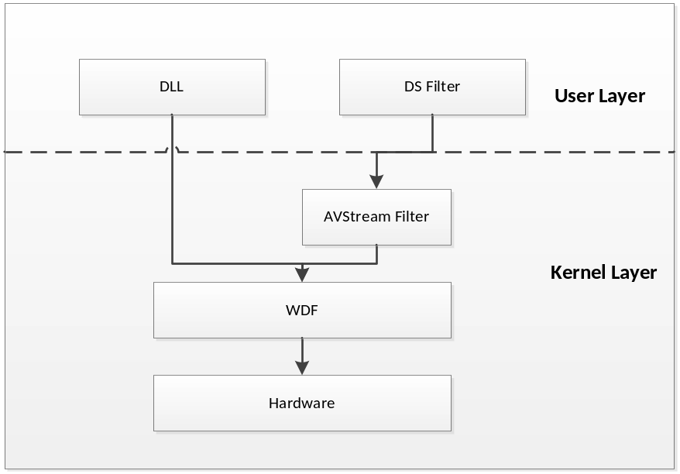
目前PowerView的新版已确定还是会继续支持第3方的设备。那么SDK势必也会被要求支援第3方的设备。在这种背景下，不如直接基于DirectShow开发SDK，如此将来也不需要做大的变更。实现方式以C++ style为佳。

以Render为例的对比
针对Render模块以两种方式进行设计，比对发现C++ style模式的优势明显。

Video与DAQ device的对比
DAQ device是利用板卡自身实现的功能。
Video是利用整个系统范围内的资源，包括采集卡、显卡、声卡。

Capture & AI
都是从设备获取AD转换后的数据，只是Video的数据量更大一些。

Render & AO
Audio与AO的相似性更大，都是把数据通过driver输出到设备上，然后经过设备DA变换，驱动外设（音响耳机，IO外设）。
Video这里所做的操作也是类似的，不过我们一般只处理其中一部分。就是将数据写入显卡的显存，后续的操作无需我们关注（也没有办法插手）。
Video是同步的，Audio是异步的。
AO支持同步、异步。

Decoder & AI/AO Scale
都是数据变换，AI/AO一般是线性变换，而decoder要复杂的多。

Recorder & DataLogger
功能类似，DataLogger是用C#开发的上层工具。

结论
Video和DAQ表面上看差别很大，但是其本质上有相当大的共性。
借鉴DAQ的接口设计对于Video SDK有参考价值。

Static Method for all module

Capture与其他模块的区别
Capture对应于具体的设备，只能创建唯一的具有写权限的对象。（实现方式与具体driver有关，实现时考虑）。而Render、Recorder、Decoder（抽象为虚拟的设备对象，即占用一定系统资源的组合体）没有这个限制，一般每个对象对应于一个channel，理论上可以创建无数个，考虑机器性能因素，限制为100个（index 0~99）。例如，Render相当于系统的显卡、声卡部分抽象。

AvModuleOpen
创建模块的对象，每次调用会返回新的对象，用于除Capture模块外的其他模块（Capture模块采用AvDeviceOpen）。
LONG AvModuleOpen (
AV_TYPE moduleType, // IN, module type want to query
HANDLE* handle // OUT, the handle of specified component(function)
);

AvModuleClose
关闭用AvModuleOpen打开的module对象。
LONG AvModuleClose (
HANDLE* handle //IN, the handle of specified component(function)
);

AvPropertyRead
取回此component object的property值.
LONG AvPropertyRead(
HANDLE handle, // IN, object handle.
ULONG propertyId, // IN, Property ID want to query
ULONG bufferSize, // IN, buffer size/data length in byte prepared for this reading.
PVOID buffer, // Optional OUT, data buffer for property.
PULONG dataLength, // Optional OUT, data leng returned in this rerading.
PULONG attribute // Optional OUT, bit0, 是否能寫入, {Read=0, RW=1}. bit1, 自然變數還是定義值, {modal=0, nature= 1}.
);

AvPropertyWrite
更改device的property的值.
LONG AvPropertyWrite(
HANDLE handle, //IN, object handle.
ULONG propertyId, //IN, Property ID want to write
ULONG dataLength, //IN, data length in byte for this writting.
PVOID buffer, //IN, data for writting.
ULONG notifyNow //IN, 是否要立即發出Property更改的Event. { NO=0, Yes=1 }
);

AvEventGetHandle
取得相對應於這個event ID的event handle.
LONG AvEventGetHandle(
HANDLE handle, // IN, object handle
ULONG eventType, // IN, Advantech 所定義的 Event type ID
PHANDLE eventHandle // OUT, the event handle of specified event.
);

AvEventGetLastStatus
取得相關於某一Event type目前進行狀況, 各個event type各自定義回傳訊息內容.
LONG AvEventGetLastStatus(
HANDLE handle, //IN, Object handle.
ULONG eventType, //IN, 相關於這個handle 的 Event type ID.
ULONG* statusLParam, //Optional OUT, storage for event status 1.
ULONG* statusRParam //Optional OUT, storage for event status 2.
);

AvEventClearFlag
清除某個Event的狀態設定.
LONG AvEventClearFlag(
HANDLE handle, //IN, object handle.
ULONG eventType, //IN, target event type.
ULONG flagLParam, //Optional IN, storage for event status 1.
ULONG flagRParam //Optional IN, storage for event status 2.
);

AvRegisterCallback
注册回调函数.
LONG AvRegisterCallBack(
HANDLE handle, //IN, object handle.
ULONG eventType, //IN, target event type.
PVOID context, //IN, user specified context
… //IN, variable parameter, determined by the eventType
);

Capture模块分析

设备的管理
- DSPC-8661、8662 现有的Driver是采用DirectShow架构
- 设备的查找与区分
（1）DeviceNumber机制
（2）OpenByDeviceName
- 如何区分同类卡的多块设备
- 设备是否允许多重打开
- 对当前进程的使用设备的保护，防止其他进程更改参数

设备参数的获取与配置
- 现有Driver SDK的接口
- 如何封装

Driver SDK的接口
1）在现有的接口的基础上开发

Buffer的分配与使用
- Buffer位于何处？
Driver SDK分配，Capture模块分配，上层APP传入指针。
在现阶段规划的4个模块中，Capture是数据源，对于其数据buffer的分配，势必会对其他模块产生影响，需要谨慎考虑。另外需注意Driver的需求（DMA传输的需要）。
- Buffer的生命周期
- 对于系统内存的消耗

Video参数
FrameRate，BitRate，Resolution，Standard

Audio参数
SampleRate，ChannelNum，

其他硬件支持的功能
- OSD
- MotionDetect

Capture（Device）模块的接口设计

设备配置参数的储存
与IAG DAQ设备不同，video SDK所支持的设备，只有一部分是自行开发的。
显然，将参数通过driver提供的接口进行储存是不可行的。
在video SDK这一层不做永久化储存，APP必须自己实现储存机制。SDK只维护其对象中当前配置的参数。有些设备可能支持系统重启后重新加载上一次的配置，但是有些设备显然不具备这种能力，在现在的SDK中，不对此做统一化处理，依照设备的能力进行解释。
在对SDK做进一步的封装，如activeX控件时，考虑实现储存机制。

Feature

Feature_VideoChannelNumber
Data type: ULONG
Meaning: Video channel个数

Feature_AudioChannelNumber
Data type: ULONG
Meaning: Audio channel个数

Feature_VideoParaOverall
Data type: ULONG
Meaning: video各channel的参数是否必须一致
对于目前的大多数设备，该属性的值一般取TRUE，表示所有的channel的参数必须设置为一样的。
但是未来的设备应该会有单独设置的可能性。
该属性为TRUE的设备，只允许在channel0进行参数的设置，其他的channel以channel0的参数设置为准。

Feature_AudioParaOverall
Data type: ULONG
Meaning: Audio各channel的参数是否必须一致
对于目前的大多数设备，该属性的值一般取TRUE，表示所有的channel的参数必须设置为一样的。
但是未来的设备应该会有单独设置的可能性。

Feature_SupportedEvents
Data type: ULONG[]
Meaning: 所支持的事件列表

Property

Para_ComponentType
Data type: ULONG
Meaning: 模块类型

Para_Description
Data type: WCHAR[]
Meaning: 模块的描述信息

Para_DeviceProductID
Data type: ULONG
Meaning: 模块的产品ID

Para_DeviceBoardID
Data type: ULONG
Meaning: 模块的BoardID

Para_DeviceBoardVersion
Data type: WCHAR[]
Meaning: 模块的硬件（或固件）版本号

Para_DeviceDriverVersion
Data type: WCHAR[]
Meaning: 模块的驱动程序版本号

Para_DeviceDllVersion
Data type: WCHAR[]
Meaning: 模块的SDK的版本号

Method

AvDeviceOpen
LONG AvDeviceOpen(
LONG deviceNumber, // IN, device number list.
ULONG accessMode, // IN, the access mode, { Read =0, Write=1}
HANDLE* deviceHandle // OUT, the handle of specified device.
);

AvDeviceClose
LONG AvDeviceClose (
HANDLE deviceHandle //IN, driver handle want to close.
);

AvDeviceGetFunctionHandle
获得该device的子设备的Handle.
LONG AvDeviceGetFunctionHandle (
HANDLE deviceHandle, // IN, device handle.
AV_TYPE type, // IN, funtion type want to query
ULONG index, // IN, querry index.
HANDLE* funcHandle // OUT, the handle of specified component(function)
);

Event（Callback）

EvtDeviceRemoved
可热插拔的Device被拔除时所发出的event.

EvtDeviceReconnected
设备新连接上且完成設定成断线或是Sleep前状态.

EvtPropertyChanged
关于此device的property已经更新.

Capture（Video channel）模块的接口设计

Feature

Feature_SupportRawStream
Data type: ULONG
Meaning: 是否支持原始码流

Feature_SupportCompressedStream
Data type: ULONG
Meaning: 是否支持压缩码流

Feature_SupportSubStream
Data type: ULONG
Meaning: 是否支持压缩子码流

Feature_SupportMotionDetect
Data type: ULONG
Meaning: 是否支持运动侦测

Feature_SupportOSD
Data type: ULONG
Meaning: 是否支持OSD

Feature_SupportSensorControl
Data type: ULONG
Meaning: 是否支持传感器色彩控制

Feature_RawStreamFormats
Data type: ULONG[]
Meaning: 原始码流格式

Feature_CompressedStreamFormats
Data type: ULONG[]
Meaning: 压缩码流格式

Feature_FrameRates
Data type: ULONG[]
Meaning: 帧率

Feature_BitRates
Data type: ULONG[]
Meaning: 比特率

Feature_Standards
Data type: ULONG[]
Meaning: 制式，NTSC或PAL

Feature_Resolutions
Data type: ULONG[]
Meaning: 分辨率

Feature_MotionDetectionRegionRange
Data type: [ULONG，ULONG]
Meaning: 运动侦测区域范围

Feature_MotionDetectionPosXRange
Data type: [ULONG，ULONG]
Meaning: 运动侦测矩形框顶点X坐标范围

Feature_MotionDetectionPosYRange
Data type: [ULONG，ULONG]
Meaning: 运动侦测矩形框顶点Y坐标范围

Feature_MotionDetectionWidthRange
Data type: [ULONG，ULONG]
Meaning: 运动侦测矩形框宽度范围

Feature_MotionDetectionHeightRange
Data type: [ULONG，ULONG]
Meaning: 运动侦测矩形框高度范围

Feature_MotionDetectionSensitivityRange
Data type: [ULONG，ULONG]
Meaning: 运动侦测灵敏度范围

Feature_OsdPosXRange
Data type: [ULONG，ULONG]
Meaning: OSD X坐标范围
由Para_Resolution决定。

Feature_OsdPosYRange
Data type: [ULONG，ULONG]
Meaning: OSD Y坐标范围
由Para_Resolution决定。

Feature_OsdStringMaxLength
Data type: ULONG
Meaning: OSD字符串的最大长度

Feature_OsdFontSizes
Data type: ULONG
Meaning: OSD字符串的字体大小

Feature_OsdTextModes
Data type: ULONG
Meaning: OSD字符串的字符模式

Property

Para_RawStreamEnable
Data type: ULONG
Meaning: 使能原始码流

Para_CompressedStreamEnable
Data type: ULONG
Meaning: 使能压缩码流

Para_CompressedSubStreamEnable
Data type: ULONG
Meaning: 使能压缩子码流

Para_ComponentType
Data type: ULONG
Meaning: AV_Video

Para_Description
Data type: WCHAR[]
Meaning: 模块的描述

Para_RawStreamFormat
Data type: ULONG
Meaning: 原始码流格式

Para_CompressedStreamFormat
Data type: ULONG
Meaning: 压缩码流格式

Para_FrameRate
Data type: ULONG
Meaning: 帧率

Para_BitRate
Data type: ULONG
Meaning: 比特率

Para_Standard
Data type: ULONG
Meaning: 制式

Para_Resolution
Data type: ULONG
Meaning: 分辨率

Para_SensorBrightness
Data type: ULONG
Meaning: 亮度

Para_SensorContrast
Data type: ULONG
Meaning: 对比度

Para_SensorHue
Data type: ULONG
Meaning: 色调

Para_SensorSaturation
Data type: ULONG
Meaning: 饱和度

Para_MotionDetectionRegion
Data type: ULONG
Meaning: 运动侦测区域

Para_MotionDetectionPosX
Data type: ULONG
Meaning: 运动侦测矩形框顶点X坐标

Para_MotionDetectionPosY
Data type: ULONG
Meaning: 运动侦测矩形框顶点Y坐标

Para_MotionDetectionWidth
Data type: ULONG
Meaning: 运动侦测矩形框宽度

Para_MotionDetectionHeight
Data type: ULONG
Meaning: 运动侦测矩形框高度

Para_MotionDetectionSensitivity
Data type: ULONG
Meaning: 运动侦测灵敏度

Para_OsdPosX
Data type: ULONG
Meaning: OSD字符串显示的位置X坐标

Para_OsdPosY
Data type: ULONG
Meaning: OSD字符串显示的位置Y坐标

Para_OsdString
Data type: ULONG
Meaning: OSD字符串显示

Para_OsdFontSize
Data type: ULONG
Meaning: OSD字符串的字体大小

Para_OsdTextMode
Data type: ULONG
Meaning: OSD字符串的字符模式

Method

AvVideoStreamCaptureStart
LONG AvVideoRawStreamCaptureStart (
HANDLE handle, // IN, function handle
);

AvVideoStreamCaptureStop
LONG AvVideoRawStreamCaptureStop (
HANDLE handle, // IN, function handle
);

AvMotionDetectionStart
LONG AvMotionDetectionStart (
HANDLE handle, // IN, function handle
);

AvMotionDetectionStop
LONG AvMotionDetectionStop (
HANDLE handle, // IN, function handle
);

Event（Callback）

EvtVideoRawStreamDataReady
此Process所启动的异步Video完成一帧的数据量读取或是已经到了Buffer end.

EvtVideoCompressedStreamDataReady
此Process所启动的异步Video完成一帧的数据量读取或是已经到了Buffer end.

EvtVideoRawStreamOverrun
此Process所启动的异步video有新读回的数据覆盖到尚未处理的数据. 可能原因是AP数据处理速度太慢, 以至于新传入的数据覆盖了还未处理的数据. （丢帧）

EvtVideoCompressedStreamOverrun
此Process所启动的异步video有新读回的数据覆盖到尚未处理的数据. 可能原因是AP数据处理速度太慢, 以至于新传入的数据覆盖了还未处理的数据. （丢帧）

EvtVideoRawStreamStopped
原始码流采集停止。

EvtVideoCompressedStreamStopped
压缩码流采集停止。

EvtMotionDetect
运动侦测。

Capture（Audio channel）模块的接口设计

Feature

Feature_StreamTypes
Data type: ULONG[]
Meaning: 码流类型

Feature_SampleRates
Data type: ULONG[]
Meaning: 采样率

Feature_Channels //stereo
Data type: ULONG[]
Meaning: 通道数，立体声或单声道

Feature_SampleBits
Data type: ULONG[]
Meaning: 采样位数

Property

Para_ComponentType
Data type: ULONG
Meaning: AV_Audio

Para_Description
Data type: WCHAR[]
Meaning: AV_Audio

Para_SampleRate
Data type: ULONG
Meaning: 采样率

Para_Channel
Data type: ULONG
Meaning: 通道数

Para_SampleBits
Data type: ULONG
Meaning: 采样位数

Para_StreamType
Data type: ULONG
Meaning: 码流类型

Method

AvAudioStreamCaptureStart
LONG AvAudioRawStreamCaptureStart (
HANDLE handle, // IN, function handle
);

AvAudioStreamCaptureStop
LONG AvAudioRawStreamCaptureStart (
HANDLE handle, // IN, function handle
);

Event

EvtAudioDataReady
此Process所启动的异步Video完成一个Section的数据量读取或是已经到了Buffer end..

EvtAudioOverrun
此Process所启动的异步video有新读回的数据覆盖到尚未处理的数据. 可能原因是AP数据处理速度太慢, 以至于新传入的数据覆盖了还未处理的数据. （丢帧）

EvtAudioStopped

Capture（DIO）模块的接口设计

Feature

Feature_PortsCount

Feature_ChannelNumberMax

Feature_PortsType

Property

Para_ComponentType

Para_Description

Para_Number

Para_DirectionOfPorts

Para_DiDataMaskOfPorts

Para_DoDataMaskOfPorts

Method

AvDiReadDiPorts
讀回DI ports 值.
LONG AvDiReadDiPorts (
HANDLE dioHandle, // IN, DIO component handle.
ULONG portStart, // IN, snap DI start port
ULONG portCount, // IN, snap DI channel count
PBYTE dataBuffer // Optional OUT, snapped data return buffer.
);

AvDoWriteDoPorts
由DO port 寫出值.
LONG AvDoWritePorts (
HANDLE dioHandle, // IN, driver handle.
ULONG portStart, // IN, snap DO start port
ULONG portCount, // IN, snap DO channel count
PBYTE dataBuffer // IN, DO data want to output
);

AvDoReadBackPorts
讀回DO ports當前的值.
LONG AvDoReadBackPorts(
HANDLE dioHandle, // IN, driver handle.
ULONG portStart, // IN, snap DI start port
ULONG portCount, // IN, snap DI channel count
PBYTE dataBuffer // Optional OUT, snapped data return buffer.
);

Event

EvtDiintChannel0000~EvtDiintChannel0016
发生这DI INT的事件, 以 DI channel 编号来对应, 目前定义到16channel (2 ports).

Render模块分析

Video参数
- buffer、bufferlen
- dataType：RGB
- windowHandle
- width、height
- OSD(software)

Audio参数
- buffer、buflen
- dataType：PCM
- bitWidth
- sampleRate

格式变换
- NV12转RGB
- 注意汇编代码的处理（对于64位系统的支持）

音视频同步
- Video frameRate
- Audio sampleRate
- Timestamp
- 显卡、声卡的特性
- 同步算法
- 在Render上层实现

视频播放技术
- GDI
- DirectDraw
- API是同步的

音频播放技术
- DirectSound
- waveOut
- API是异步的

音量调节

Render模块的接口设计（plan1, C style）

AvVideoRender
LONG AvVideoRender (
HANDLE windowHandle,
PVOID buf,
ULONG bufLen,
ULONG width,
ULONG height,
ULONG renderMethod
);

AvVideoOsdRender
LONG AvVideoOsdRender (
HANDLE windowHandle,
PVOID buf,
ULONG bufLen,
ULONG width,
ULONG height,
ULONG renderMethod,
TCHAR* osdStr,
ULONG osdLen,
ULONG osdPosX,
ULONG osdPosY,
ULONG osdFontMode
);

Parameters:
windowHandle,
IN, 绘图的窗口句柄.
buf,
IN, 视频数据buffer，必须是RGB32格式
buflen,
IN, 数据长度，以字节计数
width,
IN, 窗口宽度
height,
IN, 窗口高度
renderMethod,
IN, 绘图模式，GDI、DirectDraw…

osdStr,
IN, 软件OSD字符串，如果是硬件支持的OSD，直接在capture模块设置，此处设为NULL
osdLen,
IN, OSD字符串的长度，当osdStr为NULL时，必须是0
xPos,
IN, OSD第一个字符在窗口的显示位置的x坐标
x必须小于width
yPos,
IN, OSD第一个字符在窗口的显示位置的y坐标
y必须小于height
osdFontMode,
IN, OSD字符的字体模式

Return:
Error code
Error control:
Error:
- Invalid windowhandle.
- Invalid buf
Reference:

Notes
调用者需保证buf和bufLen的一致性

AvAudioStart
LONG AvAudioStart (
PVOID buf,
ULONG bufLen,
ULONG bitWidth,
ULONG isStereo,
ULONG sampleRate,
HANDLE* audioDevice,
HANDLE* audioEvent
);

Parameters:
buf,
IN, 音频数据buffer，必须是PCM格式
buflen,
IN, 数据长度，以字节计数
bitWidth,
IN, 音频数据的位宽
isStereo,
IN, 是否支持立体声
sampleRate,
IN, 采样率
audioDevice,
OUT, 用于播放的音频设备对象，可能对应于具体的音频设备，也可能是虚拟的函数
audioEvent,
OUT, 用于通知user可以更新buf的数据
Return:
Error code
Error control:
Error:
- Invalid buf.
Reference:

Notes
调用者需保证buf和bufLen的一致性

AvAudioStop
LONG AvAudioStop (
HANDLE audioDevice
);

Parameters:
audioDevice,
IN, 由AvAudioStart返回

Return:
Error code
Error control:
Error:
- Invalid buf.
Reference:

Notes

AvAudioLoadData
LONG AvAudioLoadData (
HANDLE audioDevice,
PVOID buf,
ULONG bufLen
);

Parameters:
audioDevice,
IN, 由AvAudioStart返回
buf,
IN, 数据区
bufLen,
IN, 数据区长度

Return:
Error code
Error control:
Error:
- Invalid buf.
Reference:

Notes
调用者需保证buf和bufLen的一致性

AvAudioSetVolume
LONG AvAudioSetVolume (
HANDLE audioDevice,
ULONG volume
);

Parameters:
audioDevice,
IN, 由AvAudioStart返回
volume,
IN, 音量

Return:
Error code
Error control:
Error:
- Invalid buf.
Reference:

Notes

AvAudioGetVolume
LONG AvAudioGetVolume (
HANDLE audioDevice,
ULONG* volume
);

Parameters:
audioDevice,
IN, 由AvAudioStart返回
volume,
OUT, 音量

Return:
Error code
Error control:
Error:
- Invalid buf.
Reference:

Notes

Render（Video）模块的接口设计（plan2, C++ style）

Feature

Feature_RenderMethods
Data type: ULONG[]
Meaning: Module所支持的绘图模式列表
目前只支持DirectDraw

Feature_FourCCs
Data type: ULONG[]
Meaning: Module所支持的FourCC类型列表
目前只支持YV12

Feature_OsdFontModes
Data type: ULONG[]
Meaning: Module所支持的OSD模式列表
目前不支持

Property

Para_ RenderMethod
Data type: ULONG, default = VR_DirectDraw
Meaning: module的绘图方法

Para_FourCC
Data type: ULONG, default = YV12
Meaning: module的FourCC类型

Para_WindowHandle
Data type: ULONG, default = NULL
Meaning: 绘图区的窗口句柄

Para_ImageWidth
Data type: ULONG, default = NULL
Meaning: 图像的宽度

Para_ImageHeight
Data type: ULONG, default = NULL
Meaning: 图像的高度

Para_OsdTextMode
Data type: ULONG, default = 0
Meaning: OSD字符模式
目前不支持

Para_OsdPosX
Data type: ULONG, default = 0
Meaning: OSD字符在窗口的显示位置X坐标
目前不支持

Para_OsdPosY
Data type: ULONG, default = 0
Meaning: OSD字符在窗口的显示位置Y坐标
目前不支持

Para_OsdString
Data type: WCHAR*, default = NULL
Meaning: OSD字符串
目前不支持

Method

AvVideoRenderPrepare
LONG AvVideoRenderPrepare(
HANDLE handle, // IN, function handle
);
Parameters:
handle,
IN, function handle, 使用AvModuleOpen得到的function handle.
Return:
Error code,
Error control:
Error: Invalid function handle. Function not support.
Reference:
Notes:

AvVideoRender
LONG AvVideoRender(
HANDLE handle, // IN, function handle
PVOID buffer,
ULONG bufLen,
);
Parameters:
handle,
IN, function handle, 使用AvModuleOpen得到的function handle.
buffer
IN, data buffer
bufLen
IN, data buffer length
Return:
Error code,
Error control:
Error: Invalid function handle. Function not support.
Reference:
Notes:

AvVideoRenderRelease
LONG AvVideoRenderRelease(
HANDLE handle, // IN, function handle
);
Parameters:
handle,
IN, function handle, 使用AvModuleOpen得到的function handle.
Return:
Error code,
Error control:
Error: Invalid function handle. Function not support.
Reference:
Notes:

Event（CallBack）
NA

Render（Audio）模块的接口设计（plan2, C++ style）
Audio Render所需要的内存由模块进行分配，DirectSound的架构决定，另外，对于异步方式的API，在将buffer传入后，因为API直接返回，但此时会继续使用传入的buffer指针，而user有可能在此对buffer做free等非预期动作，可能会引发异常。

Property

Feature_RenderMethods
Data type: ULONG[]
Meaning: Module所支持的模式列表
目前只支持DirectSound

Feature_StreamFormats
Data type: ULONG[]
Meaning: Module所支持的码流模式列表

Para_RenderMethod
Data type: ULONG
Meaning: Module所使用的播放模式

Para_SectionDataCount

Para_WindowHandle

Para_SampleRate

Para_SampleBit

Para_Channel

Para_Volumn

Method

AvAudioRenderPrepare
LONG AvAudioPrepare(
HANDLE handle, // IN, function handle
ULONG dataCount, // IN, 資料總數
PVOID dataBuffer // OUT, pointer to raw data buffer for data transferring.
);
Parameters:
handle,
IN, function handle, 使用AvGetFunctionHandle得到的function handle.
dataCount,
IN, data count that will be stored in data buffer.
dataBuffer,
OUT, pointer to raw data buffer for data transferring. The size will be Para_FeatureDataSize * dataCount
Return:
Error code
Error control:
NULL: Error.
Warning:
Reference:
Notes

AvAudioRenderStart
LONG AvAudioRender(
HANDLE handle // IN, function handle
);
Parameters:
handle,
IN, function handle, 使用AvGetFunctionHandle得到的function handle.
Return:
Error code,
Error control:
Error: Invalid function handle. Function not support. Busy. Invalid buffer, working buffer allocate failed.
Reference:
Notes:

AvAudioRenderStop
停止(stop)或立即終止(break) audio的寫出動作.
LONG AvBufferedAoStop(
HANDLE handle, // IN, function handle.
ULONG action, // IN, {0: stop, 1: break}
);
Parameters:
handle,
IN, function handle.
action,
IN, immediate terminate or not.
0: 等待已經存在working buffer上而尚未傳輸到device的資料完成輸出後再停止.
1: 立即停止DAC動作
Return:
Error code
Error control:
Error: SUCCESS, Invalid function handle, Function not support, busy.
Warning:
Reference:
Notes

AvAudioRenderRelease
LONG AvAudioRenderRelease(
HANDLE handle, // IN, function handle.
);
Parameters:
handle,
IN, function handle.
Return:
Error code
Error control:
Error: SUCCESS, Invalid function handle, Function not support, busy.
Warning:
Reference:
Notes

Event（CallBack）

EvtAudioDataTransmitted
Audio至少已經傳輸一個區塊(Section)的資料到device 上, 呼叫者可以準備下一區塊的資料填入.
Type:
Clearable notification event..
AvEventGetLastStatus Parameters:
statusLParam,
OUT, 最近這次這個Event發出時, DA資料的空白數目. 當已經underrun後就重新計算, 所以最大值不會超過這個working buffer所能承載的資料量.
statusRParam,
OUT, 第一個未更新的資料位置在data buffer中的偏差量, 以data count 計. 當發生underrun時, 此值的意義變成是第一個重複輸出資料的位置.
AvEventClearFlag Parameters:
flagLParam,
IN, user所新增的資料量, 以samples count計, 用以讓dirver移動Write pointer.
flagRParam,
IN, Reserved

Reference:
Notes

EvtAudioRenderUnderrun
Audio 運行中, PC準備資料的速度跟不上傳輸速度時發出的event. AP也有可能是故意的, 要某一段波形不停的重播, 若是這種應用, 則此時刻不理會這個event.
Type:
Clearable error event.
AvEventGetLastStatue Parameters:
statusLParam,
OUT, the data count that repeated sent. 以 DA data count計.
statusRParam,
OUT, 重複傳遞的第一筆資料在buffer中的位置, 以 DA data count計.
AvEventClearFlag Parameters:
flagLParam,
IN, Reserved.
flagRParam,
IN, Reserved
Reference:
Notes

EvtAudioRenderStopped
Audio 功能的運行已經完全停止.
Type:
Non-clearable notification event.
AvEventGetLastStatus Parameters:
statusLParam,
1: function is stopped
0: function is still running.
statusRParam,
Reserved.
Reference:
Notes

外部API

NV12toRGB
可借鉴PowerView和DSPC-8601 SDK中的ColorSpace的代码（注意汇编的处理）。
不同颜色空间的映射关系示意图（摘自IPP manual）
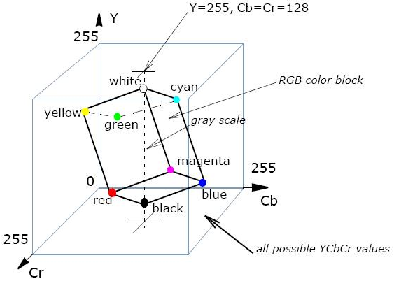

GetStreamInFile
从文件中读取video、audio stream，在Capture未实现之前，用于测试Render模块，Recorder模块。

AVSync
先做一个简单的逻辑，在将数据送入render模块之前，根据TS对Video或Audio做丢帧处理，render模块内部只负责绘图、播放。后续开发高级控件时，可考虑将该模块进行封装。

Recorder模块分析

文件类型
- 支持AVI格式
AVIFileOpen
- 音频、视频文件各自独立储存

文件名
- 按时间自动生成，精确到秒或毫秒
- 指定文件名（更灵活，命名机制可以在上层定义）

数据源类型
- 压缩码流
- 原始码流（似乎没有必要，万一要支持软压卡呢）
- 文件头里的信息标记定义（格式，起始时间…）

切档
- 模块内部不支持切档
- 上层APP决策切档的时机

多磁盘
- 单磁盘的IO瓶颈
- 指多个物理磁盘，不是单个磁盘的逻辑盘符
- 获取磁盘数，可用容量的方法

磁盘异常处理
- 磁盘将满
对于一个基本模块，不应该做删除文件这种策略性的操作。
- 磁盘IO错误
错误报告，异常处理

参数
- Buf、BufLen
- FileName
- DataType：H.264，RAW
- DiskNum

Recorder模块的接口设计
Recorder模块为同步模式。
模块内部不会分配memory，不会丢出事件。
也可以考虑直接以API的形式提供。

Property

Feature_FileTypes

Para_FilePath

Para_FileType

Method

AvCreateFile
LONG AvCreateFile(
HANDLE handle,
WCHAR* fileName
);
Parameters:
handle,
IN, function handle, 使用AvGetFunctionHandle得到的function handle.
Return:
Error code,
Error control:
Error: Invalid function handle.
Reference:
Notes:

AvWriteFile
LONG AvWriteFile(
HANDLE handle,
PVOID inBuf,
ULONG inBufLen
);
Parameters:
handle,
IN, function handle, 使用AvGetFunctionHandle得到的function handle.
Return:
Error code,
Error control:
Error: Invalid function handle.
Reference:
Notes:

AvCloseFile
LONG AvCloseFile(
HANDLE handle
);
Parameters:
handle,
IN, function handle, 使用AvGetFunctionHandle得到的function handle.
Return:
Error code,
Error control:
Error: Invalid function handle.
Reference:
Notes:

Event
NA

Decoder模块分析

压缩格式
1）支持H.264（后续开发再支持其他格式）

IPP
- IPP的API接口

- 如何封装

参数
- InBuf、InBufLen
- OutBuf、OutBufLen
- CompressFormat
- 解压成功字节数

Decoder（Video）模块的接口设计

Feature

Feature_CompressFormats
Data type: ULONG[]
Meaning: 压缩格式

Feature_OutputFormats
Data type: ULONG[]
Meaning: 输出格式

Feature_DecoderMothods
Data type: ULONG[]
Meaning: 解码方法

Property

Para_CompressFormat
Data type: ULONG
Meaning: 压缩格式

Para_OutputFormat
Data type: ULONG
Meaning: 输出格式

Para_DecoderMethod
Data type: ULONG
Meaning: 解码方法

Method

AvVideoDecoderPrepare
LONG AvVideoDecoderPrepare(
HANDLE handle);

AvVideoDecoder
LONG AvVideoDecoder(
HANDLE handle,
PVOID inBuf,
ULONG inBufLen,
PVOID outBuf,
ULONG outBufLen,
ULONG* decodeCount
);
Parameters:
handle,
IN, function handle, 使用AvGetFunctionHandle得到的function handle.
Return:
Error code,
Error control:
Error: Invalid function handle. Function not support. Busy. Invalid buffer, working buffer allocate failed.
Reference:
Notes:

AvVideoDecoderRelease
LONG AvVideoDecodeRelease(
HANDLE handle);

Event
NA

Decoder（Audio）模块的接口设计

Feature

Feature_CompressFormats
Data type: ULONG[]
Meaning: 压缩格式

Feature_OutputFormats
Data type: ULONG[]
Meaning: 输出格式

Feature_DecoderMothods
Data type: ULONG[]
Meaning: 解码方法

Property

Para_CompressFormat
Data type: ULONG
Meaning: 压缩格式

Para_OutputFormat
Data type: ULONG
Meaning: 输出格式

Para_DecoderMethod
Data type: ULONG
Meaning: 解码方法

Method

AvAudioDecoderPrepare
LONG AvVideoDecoderPrepare(
HANDLE handle);

AvAudioDecoder
LONG AvAudioDecoder(
HANDLE handle,
PVOID inBuf,
ULONG inBufLen,
PVOID outBuf,
ULONG outBufLen,
ULONG* decodeCount
);
Parameters:
handle,
IN, function handle, 使用AvGetFunctionHandle得到的function handle.
Return:
Error code,
Error control:
Error: Invalid function handle. Function not support. Busy. Invalid buffer, working buffer allocate failed.
Reference:
Notes:

AvAudioDecoderRelease
LONG AvVideoDecoderRelease(
HANDLE handle);

Event
NA

Demo功能划分
按功能组合进行分类。
考虑用户的应用场景。
做最简单的展示。
Demo的命名，在具体开发时决定。

Capture+Render（Video、Audio、Sync）（RawStream Preview）
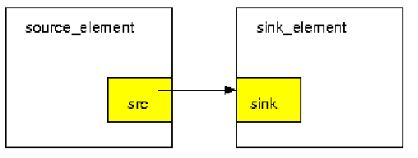

Capture+Recorder（Video、Audio）

Capture+Decoder+Render（Video）（CompressedStream Preview）
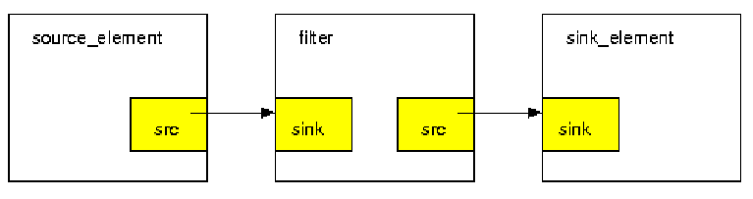

Manual格式及内容分析

采用chm格式
便于检索，具有易用的链接，制作比pdf复杂一些。

内容
1) 综述及各模块的功能说明
2) 接口的功能和参数说明
3) demo的简介
4) 快速入门（如何创建工程，调用接口…）

调用流程 Calling flow

Capture
AvDeviceOpen
AvSubDeviceOpen //获得Video/Audio的handle
AvPropertyRead //获得Feature信息
AvPropertyRead //获取当前的参数设置（可选）
AvPropertyWrite//设置参数
AvEventGetHandle //获得当前模块支持的事件handle
AvVideoRawStreamCapturePrepare
AvVideoRawStreamCaptureStart
WaitForObject //收到VideoReady事件后取数据
AvVideoRawStreamCaptureStop
AvVideoRawStreamCaptureRelease
AvDeviceClose

Other
AvModuleOpen
AvPropertyRead //获得Feature信息
AvPropertyRead //获取当前的参数设置（可选）
AvPropertyWrite//设置参数
AvEventGetHandle //获得当前模块支持的事件handle，仅用于异步模块
XxxStart
WaitForObject //收到事件后处理，仅用于异步模块
XxxStop
AvModuleClose

整合/编译说明 Integration/Build Description

整合/编译环境
操作系统：Windows XP Professional SP3
编译及链接： Microsoft VS2008 集成编译器及链接器
所需外部库支持及版本：无

整合/编译程序
Item | Item Name | Entry Criteria | Task | Validation | Exit Criteria
1 | 环境建立 | 1. SSD通过审查且纳管； | 建制Build环境 | 检查所有Build环境OK | 环境确认OK
2 | 代码基准 | - 代码审查通过；  - 代码审查记录纳管； | 将代码签入基准库； | 检查代码是否签入基准库 | 代码已经签入基准库。
3 | 执行Build | - 代码已经经过审查且纳管到基准区；  - Build环境已经建立完成。 | - Build；  - Build Log | 检查Build Log | Build Log 经Approval

整合/编译顺序
 | Build 1 | Build 2
说明 | 模块完成时 | 发布前
负责人员 | Xianfeng.yan | Xianfeng.yan
Render | √ | √
Recorder | √ | √
Decoder | √ | √
Capture | √ | √
Demo | √ | √
Manual | √ | √

风险辨识 Risk Identification
表格 1 风险辨识
风险项目 | 风险原因 | 风险影响
Driver/ Device SDK的bug | - 前期QA测试DSPC-8661 时发现一些bug，尚未解决。  - DSPC-8662尚未经过QA测试。 | 对Video SDK的运行造成影响。虽然有办法可以分辨是video SDK还是driver SDK的bug，但作为整体是存在缺陷的。
人力 | - 组织中现有的QA要同时支援3个项目，可用于SDK的人力受限。  - RD对其他项目的支援。 | 时程。
春节假期 | 火车票 | 时程。
规格变更 | 目前的Capture规格是基于现有的Driver SDK所能提供的接口基础上制定的。如果需要西安承担对于driver的重新开发或者是对既有的driver SDK的修改。 | 时程。

- Appendix
附录 Appendix
本节内容应当列出所有的附件名。
可能包含的附件有：
- 需求追溯表
- 可行性分析报告
- 访谈客户时的mail、会议记录
- Video-SDK_V1.0.0.xmind

